Краткая презентация
рабочей программы
группы «Сказка»

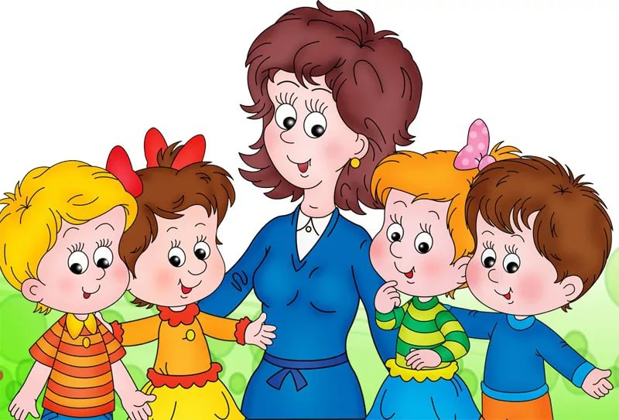

Рабочая программа (далее – Программа) составлена с учетом требований Федерального государственного образовательного стандарта дошкольного образования (приказ Министерства образования и науки РФ от 17.10. 2013 № 1155). Методологической основой рабочей программы является примерная образовательная программа дошкольного образования «Детство» под ред. Т. И. Бабаевой, А.Г. Гогоберидзе, О.В. Солнцевой и основная общеобразовательная программа Детского сада №7, устав ДОУ, ФГОС ДО
Программа определяет содержание и организацию образовательного процесса в средней группе общеразвивающей направленности Детского сада №7 построена на позициях гуманно-личностного отношения к ребенку и направлена на его всестороннее развитие, формирование духовных и общечеловеческих ценностей.
Программа включает три основных раздела: целевой, содержательный и организационный разделы, в каждом из которых отражается обязательная деятельность.
Пояснительная записка раскрывает:
-Цели и задачи деятельности образовательного учреждения по реализации основной общеобразовательной программы дошкольного образования.
- Принципы и подходы к формированию Программы.
- Значимые для разработки и реализации Программы характеристики, в том числе характеристики особенностей развития детей дошкольного возраста.
- Характеристика особенностей развития детей средней группы
- Планируемые результаты освоения Программы.
Цель программы:
Создание благоприятных условий для полноценного проживания ребенком дошкольного детства, формирование основ базовой культуры личности, всестороннее развитие психических и физических качеств в соответствии с возрастными и индивидуальными особенностями, подготовка к жизни в современном обществе, к обучению в школе, обеспечение безопасности жизнедеятельности дошкольника.
Задачи:
1. Укреплять здоровье, закаливать и развивать двигательную активность детей.
2. Развивать познавательную активность детей, осваивать средства и способы познания, обогащать опыт деятельности и представления об окружающем.
3. Воспитывать самостоятельность и развивать стремление к самоутверждению и самовыражению.
4. Укреплять доброжелательные отношения между детьми и дружеские взаимоотношения в совместных делах.
5.Развивать творческие проявления и воображение в художественной, изобразительной и игровой деятельности.
6.Обогащать социальные представления о людях, о родном городе, стране.
7.Обеспечить психолого-педагогическую поддержку семьи и повышение компетентности родителей (законных представителей) в вопросах развития и образования, охраны и укрепления здоровья детей.
Решение программных задач осуществляется в совместной деятельности взрослых и детей и самостоятельной деятельности детей не только в рамках непосредственно образовательной деятельности, но и при проведении режимных моментов в соответствии со спецификой дошкольного образования.
Содержательный раздел включает в себя особенности осуществления образовательного процесса в средней группе.
Программа охватывает следующие образовательные области:
- социально-коммуникативное развитие;
-познавательное развитие;
- речевое развитие;
-художественно-эстетическое развитие;
-физическое развитие.
Социально-коммуникативное развитие направлено на усвоение норм и ценностей, принятых в обществе, включая моральные и нравственные ценности; развитие общения и взаимодействия ребенка со взрослыми и сверстниками; становление самостоятельности, целенаправленности и саморегуляции собственных действий; развитие социального и эмоционального интеллекта, эмоциональной отзывчивости, сопереживания, формирование готовности к совместной деятельности со сверстниками, формирование уважительного отношения и чувства принадлежности к своей семье и к сообществу детей и взрослых в Организации; формирование позитивных установок к различным видам труда и творчества; формирование основ безопасного поведения в быту, социуме, природе.
Познавательное развитие предполагает развитие интересов детей, любознательности и познавательной мотивации; формирование познавательных действий, становление сознания; развитие воображения и творческой активности; формирование первичных представлений о себе, других людях, объектах окружающего мира, о свойствах и отношениях объектов окружающего мира (форме, цвете, размере, материале, звучании, ритме, темпе, количестве, числе, части и целом, пространстве и времени, движении и покое, причинах и следствиях и др.), о малой родине и Отечестве, представлений о социокультурных ценностях нашего народа, об отечественных традициях и праздниках, о планете Земля, как общем доме людей, об особенностях ее природы, многообразии стран и народов мира.
Речевое развитие включает владение речью как средством общения и культуры; обогащение активного словаря; развитие связной, грамматически правильной диалогической и монологической речи; развитие речевого творчества; развитие звуковой и интонационной культуры речи, фонематического слуха; знакомство с книжной культурой, детской литературой, понимание на слух текстов различных жанров детской литературы; формирование звуковой аналитико-синтетической активности как предпосылки обучения грамоте.
Художественно-эстетическое развитие предполагает развитие предпосылок ценностно-смыслового восприятия и понимания произведений искусства (словесного, музыкального, изобразительного), мира природы; становление эстетического отношения к окружающему миру; формирование элементарных представлений о видах искусства; восприятие музыки, художественной литературы; стимулирование сопереживания персонажам художественных произведений; реализацию самостоятельной творческой деятельности детей (изобразительной, конструктивно-модельной, музыкальной и др.).
Физическое развитие включает приобретение опыта в следующих видах деятельности детей: двигательной, в том числе связанной с выполнением упражнений, направленных на развитие таких физических качеств, как координация и гибкость; способствующих правильному формированию опорно-двигательной системы организма, развитию равновесия, координации движения, крупной и мелкой моторики обеих рук, а также с правильным, не наносящем ущерба организму, выполнением основных движений (ходьба, бег, мягкие прыжки, повороты в обе стороны), формирование начальных представлений о некоторых видах спорта, овладение подвижными играми с правилами; становление целенаправленности и саморегуляции в двигательной сфере; становление ценностей здорового образа жизни, овладение его элементарными нормами и правилами (в питании, двигательном режиме, закаливании, при формировании полезных привычек и др.).
Режимы дня согласованы и утверждены заведующим ДОО. Режимы дня разработаны в соответствии с возрастными особенностями детей пятого года жизни, климатическими условиями: на холодный, теплый период года.
Педагогическая диагностика проводится в форме итоговых диагностических занятий и других видов детской деятельности по образовательной программе дошкольного образования «Детство» проводится без прекращения образовательного процесса по графику, приведенному в годовом календарном учебном графике ДОО на 2019-2020 уч.г.
Срок реализации Рабочей программы 1 год

